

**小一**

**2022/5/10**

主题四《我有一双小小手》

”

万能工匠区：姚燚小朋友做了一个毛毛虫，用蓝色长管做毛毛虫身体的连接。刘佩琦小朋友做了一个太阳伞。张浩川小朋友在做太阳伞。

地面建构区：吴予希、付艺彤、尚子晴三位小朋友在建构房子和停车场。

娃娃家：张苏锦和王诗航两位小朋友在烧饭给娃娃吃，刘奕澂和丁啸两位小朋友在选择娃娃喜欢吃的食材。

图书区：谢琦悦和赵梦琪两位小朋友在看绘本故事。

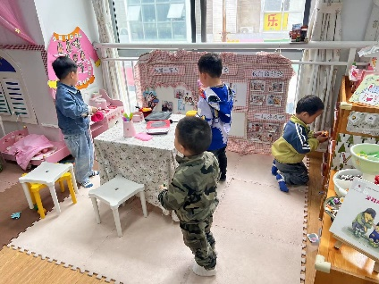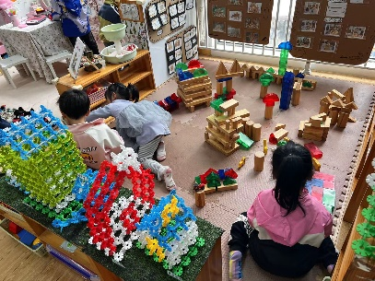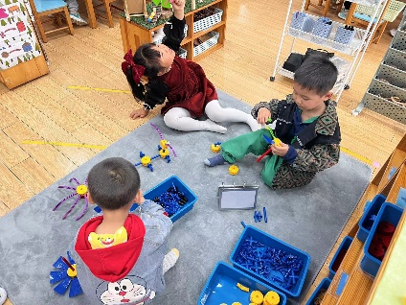

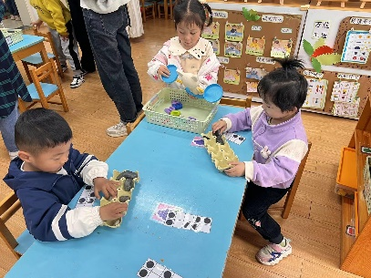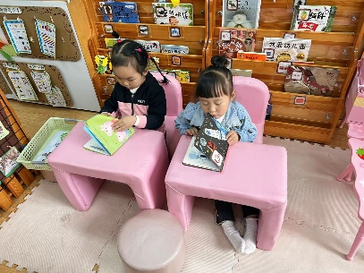

1.《综合：我喜欢的材料》

综合活动：我喜欢的材料。是一节偏向于科学类的探索活动。根据前期的课程，幼儿根据自己的兴趣需要，带来了各类纸盒、各类瓶子、薯片桶、奶粉桶、纸杯、纸盘。幼儿将在活动中，通过动手摸一摸，摆一摆，叠一叠，拼一拼等方式来探索这些材料的特性，初步对这些材料感兴趣。然后通过讨论，选出幼儿最感兴趣的一种材料，并在巧手节利用这种材料进行创意小制作。

幼儿之前接触过一些科学类的探索活动，对各种材料都很感兴趣。有一定的观察和探究能力，但是缺乏探究的方法。小班幼儿由于本身的年龄特点，他们对于探索材料的方法比较局限于看一看、敲一敲、摸一摸。老师需要提供经验支持，引导幼儿用多种方式去感受这些材料的特点。

2.防震演习

让幼儿了解到如果发生地震时，我们在家里，可以就近去卫生间或桌子下躲避；如果在超市，我们可以在结实的柱子旁躲避，不要躲在货架旁以防被砸到，等地震停止后沿着安全出口指示尽快疏散；如果在室外，我们要尽量远离建筑物、电线杆、广告牌等容易倒塌的物体，在空旷处等待地震停止。

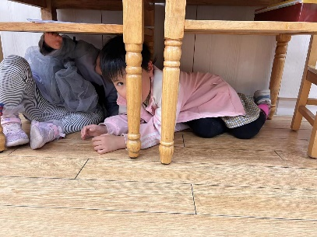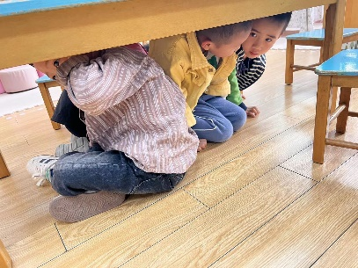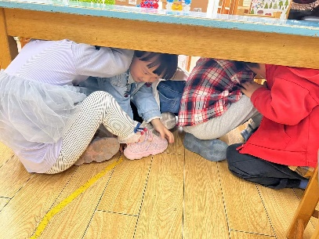

**mmexport1590938236088mmexport1590938236088**

**04生活活动**

**午饭情况**

今天吃得是：扬州炒饭、茶树菇鸡汤。水果：香蕉。